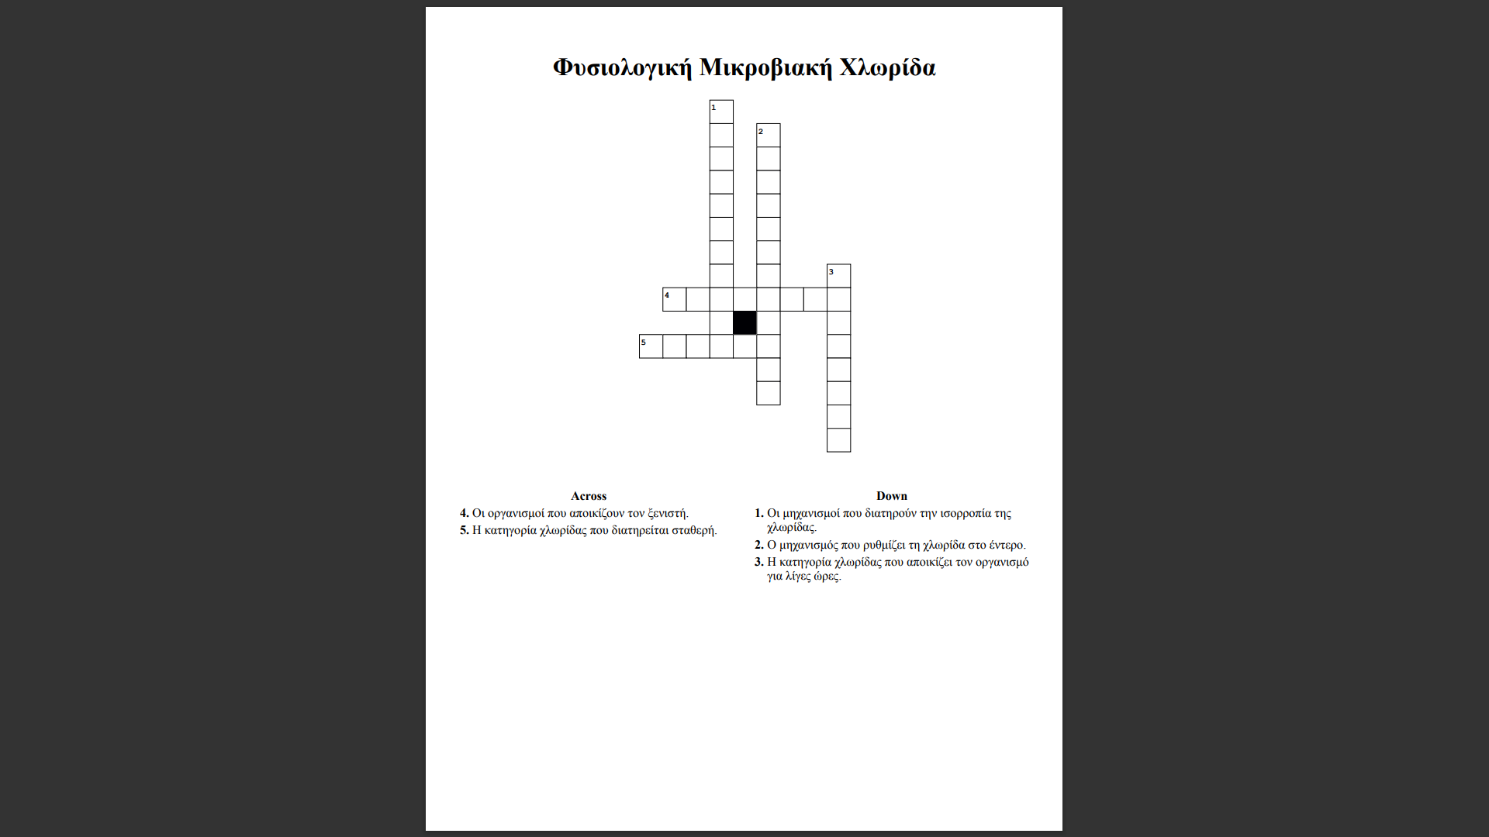**Σταυρόλεξο 5 λέξεων:** [Φυσιολογική Μικροβιακή Χλωρίδα - Crossword Labs](https://crosswordlabs.com/view/2024-09-25-605)